Prüfung: Informationstechnik MT 7D51
Termin: Freitag, 08. Juli 2005
8:30 – 10:30:00
Prüfer: Prof. J. Walter
Hilfsmittel: beliebig / kein Internet / kein WLAN

Name: _________________________

Vorname: _________________________

Projekt: _________________________

bitte keine rote Farbe verwenden

(nicht ausfüllen) !

Aufgabe | mögl. Punkte | erreichte Punkte
1 | 12
2 | 12
3 | 12
4 | 10
5 | 4
Gesamt | 50
 | Note

Bearbeiten Sie die Aufgaben nur, falls Sie keine gesundheitlichen Beschwerden haben.

Viel Erfolg

Bemerkung:

Sie können die Vorder- und Rückseite benutzten. Es werden nur die auf den Prüfungsblättern vorhandenen oder fest mit den Prüfungsblättern verbundenen Ergebnisse gewertet.

1. Gauß'sches Prinzip der kleinsten Fehlerquadrate (12 Punkte)

Die Funktion: f(x)=$1/x$ soll im Bereich $−4≤x≤−1$ optimal durch eine Gerade $y(x)=a+\text{bx}$ angenähert werden.

- 8P Bestimmen Sie die Gleichung der Geraden.
- 2P Skizzieren Sie das Ergebnis.
- 2P An welche-r/n Stelle/n tritt die größte Abweichung auf?

Lösung:

2. DFT (12 Punkte)

Eine Sinusfunktion (Amplitudenwerte +1, -1) mit der Frequenz 200 Hz wird mit der Blockgröße N=16 abgetastet. Die Messzeit ist 20ms.

- 1P Tragen Sie die Zeitwerte für die Abtastpunkte in die nachfolgende Tabelle ein.
- 1P Skizzieren Sie die Sinusfunktion und die Abtastwerte in Bild 1.
- 8P Berechnen Sie aus den Abtastwerten die skalierte DFT für m=0, m=1, m=2, m=3, m=4,
- 1P Zeichnen Sie das Amplitudenspektrum
- 1P Erklären Sie das Ergebnis

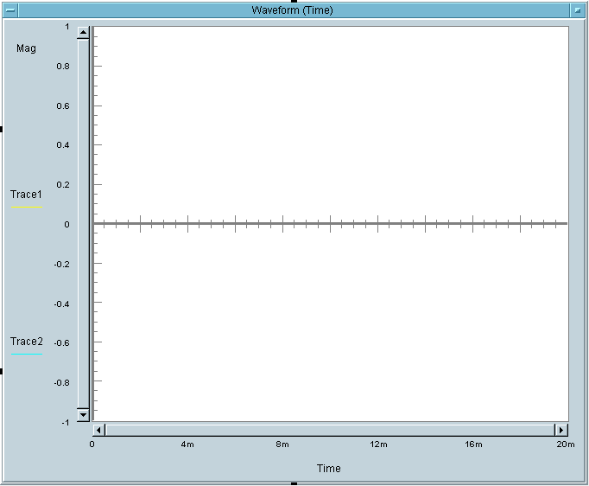

Bild 1: Sinus mit den Abtastpunkten

n= | t/ms | sin(x)
0
1
2
3
4
5
6
7
8
9
10
11
12
13
14
15

3. DGL - Übertragungsfunktion - Systemantwort (12 Punkte)

Erstellen Sie für die nachfolgende Schaltung die Übertragungsfunktion.
C
u
L
e
u
a
R
C
Schaltung mit R, L und C
- 3P Erstellen Sie die Übertragungsfunktion G1(s) – Darstellung: Die höchste Potenz im Nenner hat den Faktor 1.
- 1P Erstellen Sie die Übertragungsfunktion G(s) für die normierten Werte R=1, C=1, L=1.
- 2P Erstellen Sie die Differentialgleichung für den Zeitbereich (System ist am Anfang in Ruhe).
- 2P Bestimmen Sie die Antwort auf x(t)=sin(t) für die normierten Werte R=1, C=1, L=1.
- 1P Skizzieren Sie Antwort für t=0 bis t=10.
- 2P Bestimmen Sie die Antwort auf x(t)=cos(t) für die normierten Werte.
- 1P Skizzieren Sie Antwort für t=0 bis t=10.

Lösung Aufgabe 3a

4 FIR-Filter (10 Punkte)

Eine Bandsperre mit den Grenzfrequenzen fgoben = 500Hz und fgunten=300Hz ist als FIR-Filter für N=8 zu entwerfen. Die Abtastfrequenz beträgt fa=5 kHz.

- Berechnen Sie die Filtergleichung für das FIR-Filter
$y\text{nFIR}=\left[\sum_{k=−N}^{k=N}{ak∗xn−k}\right]$
- Berechnen und skizzieren Sie die Antwort y[n] auf einen Impuls x[n] der Breite 5 des FIR-Filters.

Lösung:

n | xn – Eingang | yn-Ausgang

5 Allgemeine Fragen

- (1P) Sie kaufen für ihre Eltern einen neuen Fernseher. Papi möchte die Fussball-WM 2006 in HDTV sehen. Was ist zu beachten?
- (1P) Sie haben einen neune PC mit Centrino-Technik. Bei der Mensa wurde ein Access-Point eingerichtet. Wie gelangen Sie ins Web und was ist zu beachten?
- (1P) Welcher mathematischen Operation im Frequenzbereich entspricht die Multiplikation im Zeitbereich?
- (1P) Welche Bedingung muss bei periodischen Signalen erfüllt sein?

